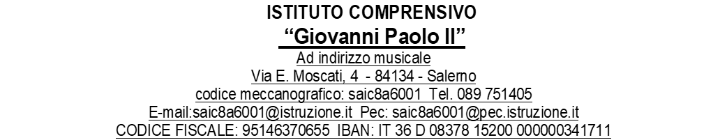

**DOMANDA DI PARTECIPAZIONE PER LA SELEZIONE ALUNNI**

**BENEFICIARI PER ATTIVITA’ DI MOBILITA’**

**NELL’AMBITO DEL PROGRAMMA ERASMUS+ – AZIONE – MOBILITÀ DI GRUPPO ALUNNI**

**Convenzione** **n. 2022-1-IT02-KA122 SCH-SETC2F87**

I sottoscritti:

1) ………………………….,………… nato/a ………………… il ………………………, C.F. …………………………………

e

2) ………………………….,……….. nato/a ………………… il ………………………, C.F. …………………………………. residenti a …………………………………indirizzo………………………………….nella Loro qualità di genitori esercenti la patria potestà sul/la proprio/a figlio/a minore ………………………………………………………, indirizzo e-mail ………………………………………, tel. ………………………………………..., cell.1 ……………………………….; cell. 2 ……………………………….;

AUTORIZZANO il/la proprio/a figlio/a, alunno/a………………………………………………………………..…… della classe ………. sez. ……., per l’a.s. 2024/22025, nato a ………………………….……………….., il ………………………………. , residente in …………………………………………….…….. alla Via ……………………….……….., n. ……. CAP ………….……, C.F. ……………………………, indirizzo e-mail ……………………………………………, tel. abitazione ……………………………….., cell. ……………………………….;

a partecipare alla selezione per lo svolgimento del percorso formativo Erasmus + MARE FUORI, la libertà fuori dalla “prigionia” dei banchi con la proposta didattica outdoor nell’ambito del Programma Erasmus Plus.

A tal fine, consapevole della decadenza dai benefici e della responsabilità penale, previste dagli artt. 75 e 76 del D.P.R. 28.12.2000 n.445 e successive modificazioni, nel caso di dichiarazioni mendaci, falsità negli atti o uso di atti falsi, i sottoscritti ……………………………………………… e …………………………………………….. nella Loro qualità, dichiarano sotto la propria responsabilità che il/la proprio/a figlio/a ……………………………………………………………………………………………………:

1. è cittadino/a ITALIANO/A o …………………………………..……………;

2. è iscritto, per l’a.s. 2024/25, alla classe ……. sez. ……….. dell’IC Giovanni Paolo II.

**DICHIARANO**

* di essere in possesso dei requisiti di ammissione previsti dal bando
* di accettare integralmente ed incondizionatamente le procedure di selezione riportate nel bando di selezione e le modalità di erogazione dei servizi offerti dal I.C. Giovanni Paolo II
* di aver preso visione delle condizioni di partecipazione inserite nel bando
* di rendersi disponibile ad accogliere, eventualmente, in famiglia studenti dei paese partner.

Si autorizza codesta Istituzione Scolastica al trattamento dei propri dati personali, nel rispetto della normativa vigente di cui al D.Lgs. 196/2003. Si autorizza questa Istituzione Scolastica alla pubblicazione di foto e video che riguardano il minore, per fini meramente scolastici e didattici.

Si allega alla presente

* allegato B Privacy
* tabella di autodichiarazione dei titoli aggiuntivi

* fotocopia del documento di identità di entrambi i genitori

SALERNO,

FIRMA DEI GENTORI